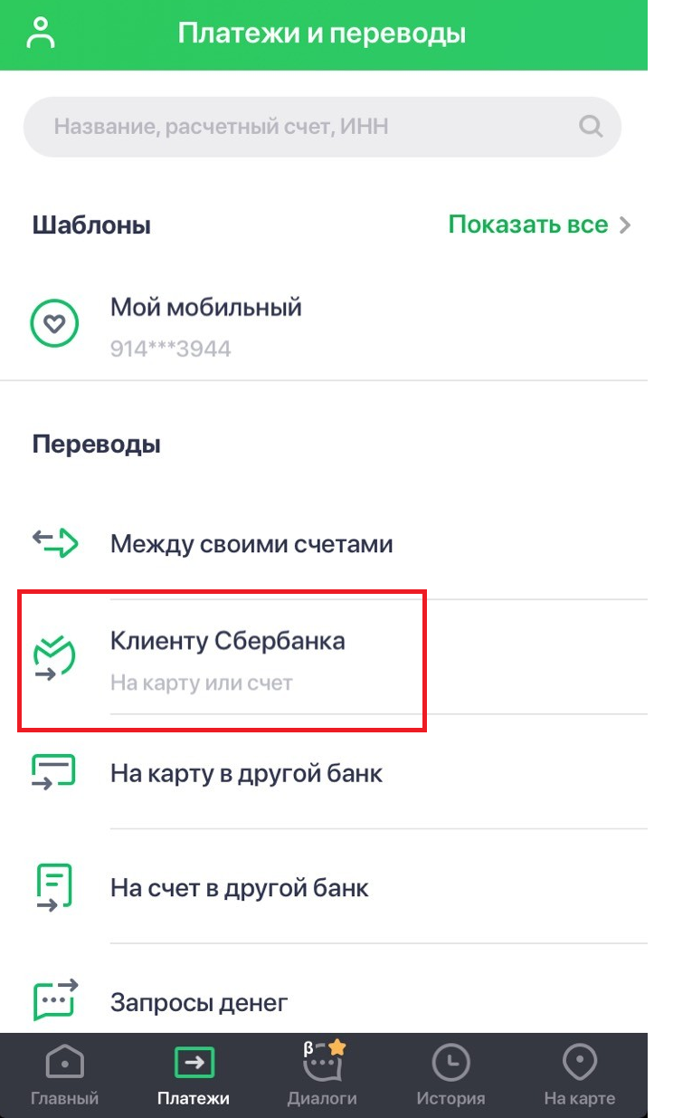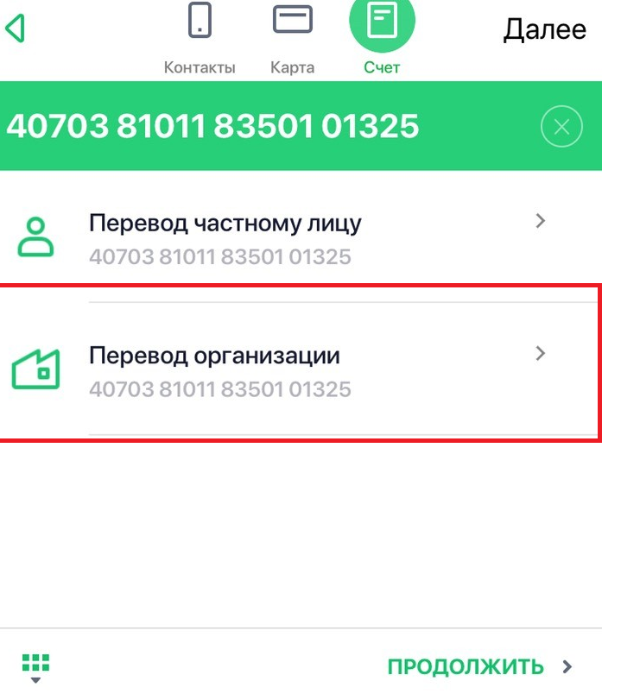

Нажимаем на надпись «Переводы и платежи» - «Клиенту Сбербанка» ---- «Счёт» 40703810118350101325-
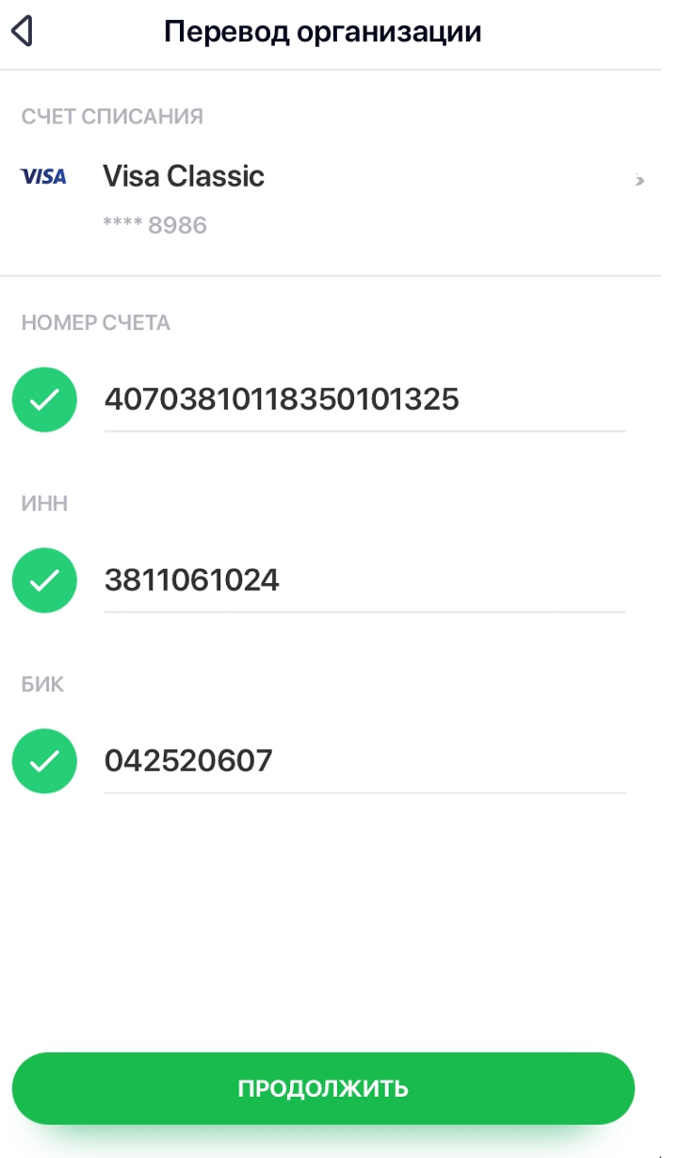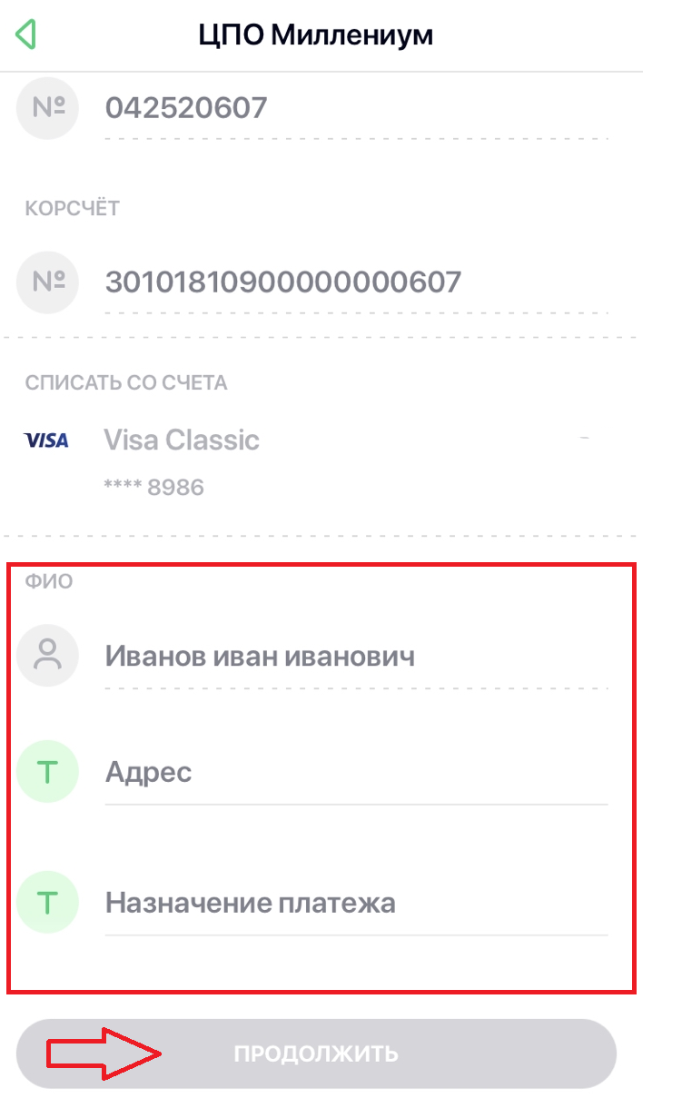
Заполняем ИНН 3811061024 БИК 042520607 продолжить—ФИО (за кого производится оплата) , Адрес, Оплата за обучение.
2 СПОСОБ ОПЛАТЫ
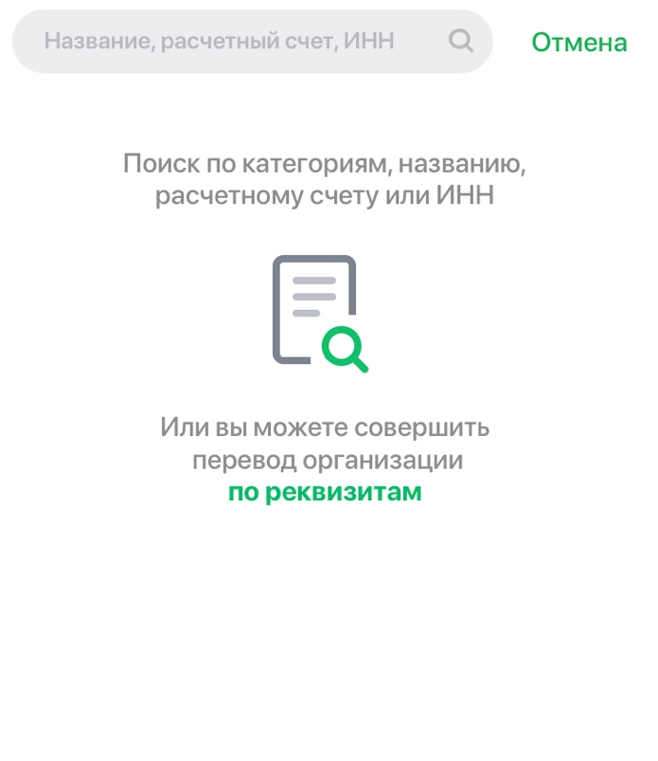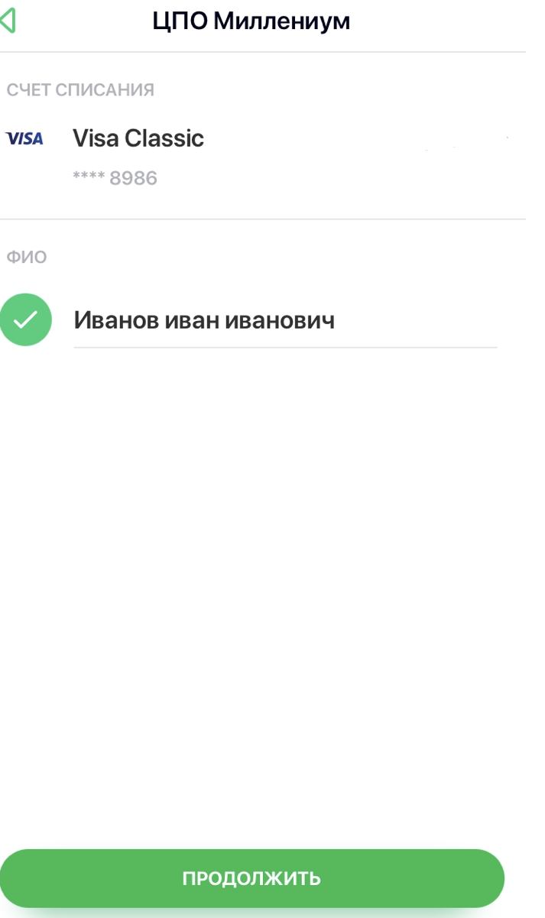
Указываете, ЧУ ДПО ЦПО Миллениум

